Министерство образования Республики Беларусь

Учреждение образования

БЕЛОРУССКИЙ ГОСУДАРСТВЕННЫЙ УНИВЕРСИТЕТ  
ИНФОРМАТИКИ И РАДИОЭЛЕКТРОНИКИ

Факультет компьютерных систем и сетей

Кафедра электронных вычислительных машин

Дисциплина: Оборудование компьютерных сетей

ОТЧЕТ

по лабораторной работе № 3

ВАРИАНТ 11

Выполнил: А.Н. Климович

Проверил: И.И. Глецевич

МИНСК 2024

**1 ПРАКТИЧЕСКАЯ ЧАСТЬ**

**1.1 Часть рабочей конфигурации N1**

interface FastEthernet0/1

switchport trunk allowed vlan 10,20,30,40,50,100

!

interface FastEthernet0/2

switchport access vlan 50

!

interface GigabitEthernet0/1

switchport trunk allowed vlan 10,20,30,40,50,100

!

interface GigabitEthernet0/2

switchport trunk allowed vlan 10,20,30,40,50,100

**1.2 Часть рабочей конфигурации N2**

interface FastEthernet0/1

switchport access vlan 50

!

interface FastEthernet0/2

switchport trunk allowed vlan 10,20,30,40,50,100

!

interface FastEthernet0/3

switchport trunk allowed vlan 10,20,30,40,50,100

**1.3 Часть рабочей конфигурации N3**

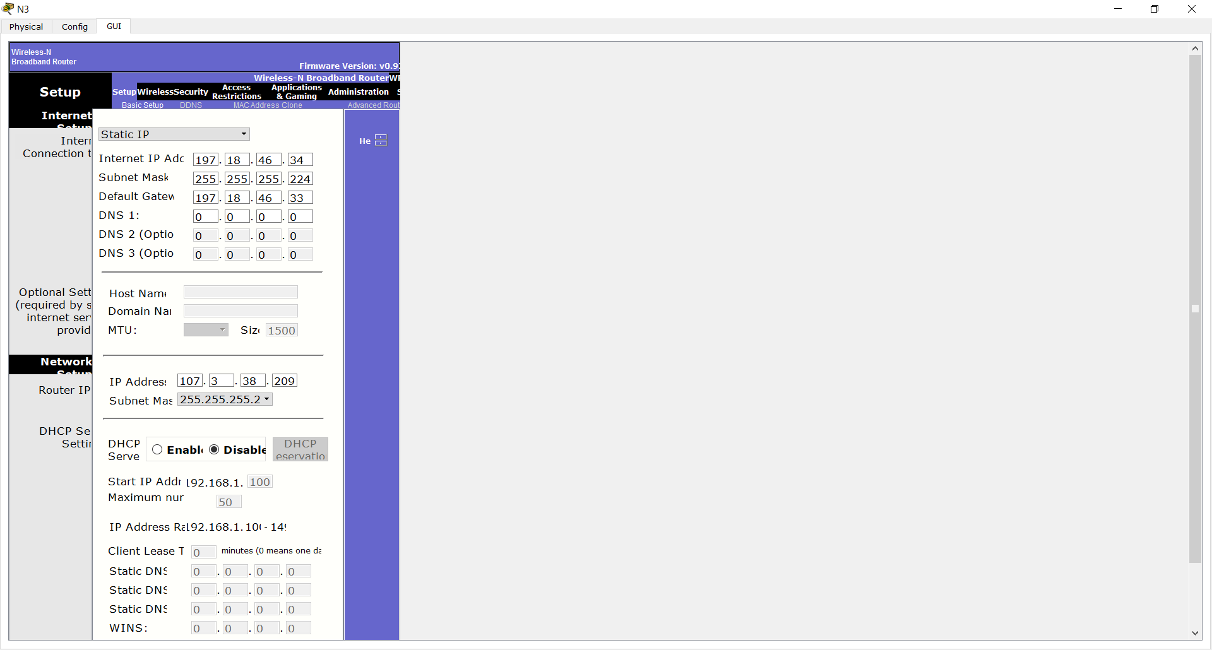

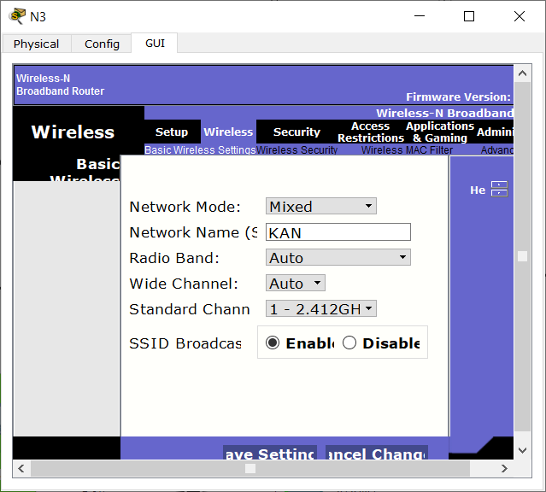

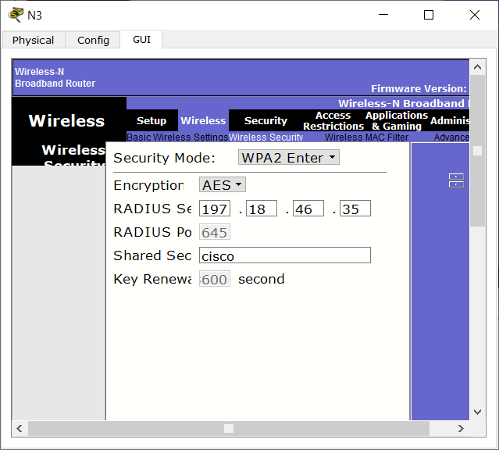

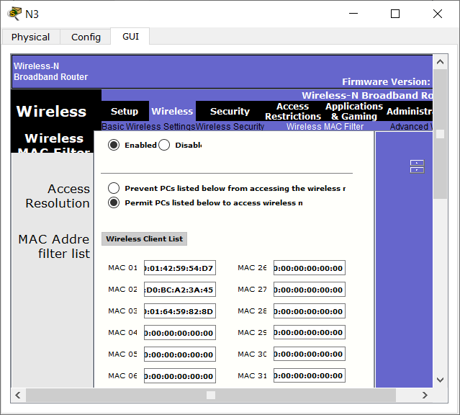

**1.4 Часть рабочей конфигурации N4**

interface FastEthernet0/1

switchport trunk allowed vlan 10,20,30,50,100

!

interface FastEthernet0/2

switchport trunk allowed vlan 10,20,30,50,100

!

interface GigabitEthernet0/1

switchport trunk allowed vlan 10,20,30,40,50,100

!

interface GigabitEthernet0/2

switchport trunk allowed vlan 10,20,30,40,50,100

!

interface Port-channel 1

switchport trunk allowed vlan 10,20,30,50,100

**1.5 Часть рабочей конфигурации N5**

interface GigabitEthernet0/1

switchport trunk allowed vlan 10,20,30,40,50,100

**1.6 Часть рабочей конфигурации N6**

interface FastEthernet0/4

switchport trunk allowed vlan 10,20,30,40,50,100

!

interface GigabitEthernet0/1

switchport trunk allowed vlan 10,20,30,40,50,100

**1.7 Часть рабочей конфигурации N7**

interface GigabitEthernet0/1

switchport trunk allowed vlan 10,20,30,40,50,100

!

interface GigabitEthernet0/2

switchport trunk allowed vlan 10,20,30,40,50,100

**1.8 Часть рабочей конфигурации N8**

interface Port-channel 1

switchport trunk allowed vlan 10,20,30,50,100

!

interface FastEthernet0/1

switchport trunk allowed vlan 10,20,30,50,100

!

interface FastEthernet0/2

switchport trunk allowed vlan 10,20,30,50,100

!

interface Vlan50

ip address 197.18.46.33 255.255.255.224

!

ip route 107.3.38.208 255.255.255.240 197.18.46.34

**1.9 IP Configuration Tablet PC0**

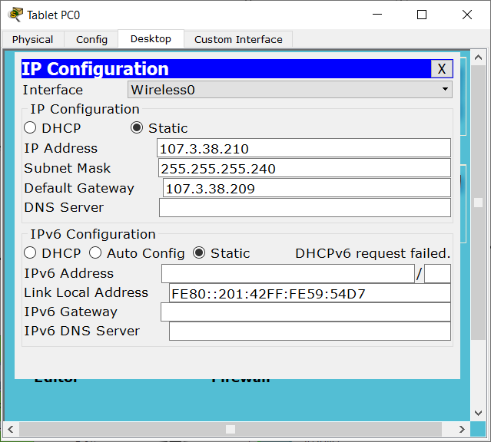

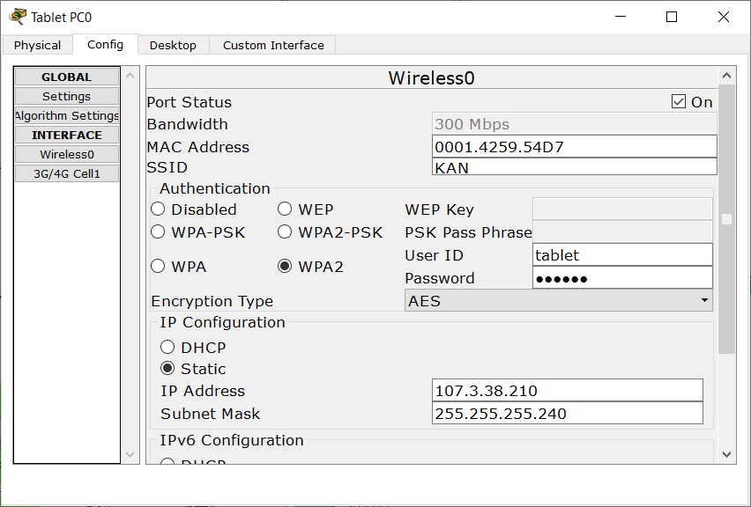

**1.10 IP Configuration Smartphone0**

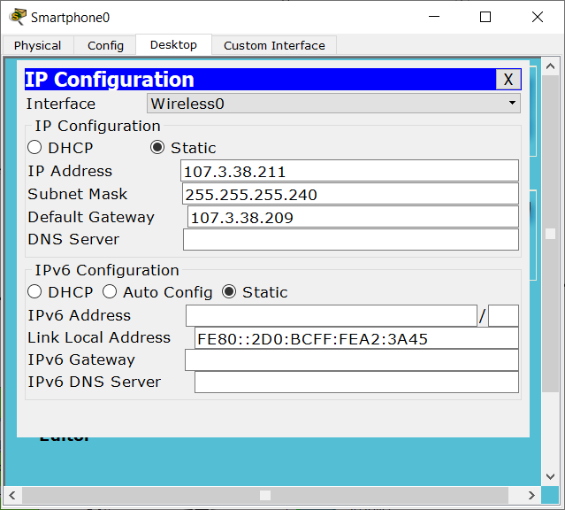

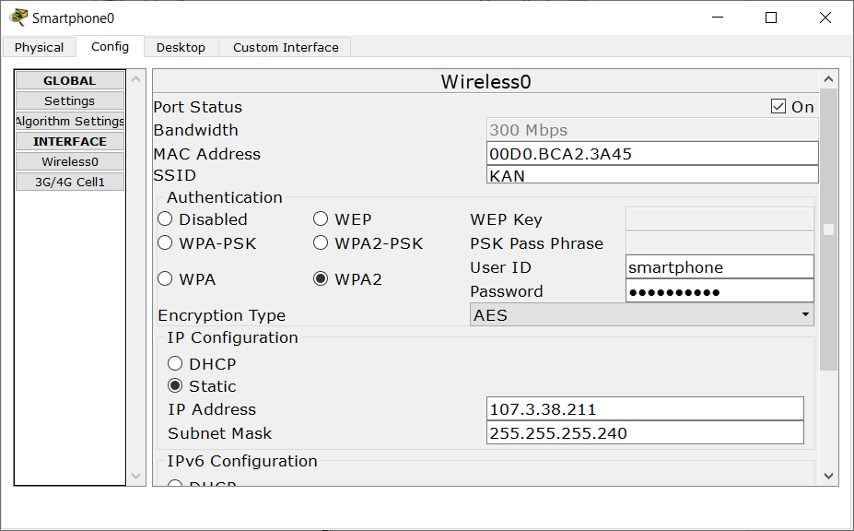

**1.11 IP Configuration Laptop3**

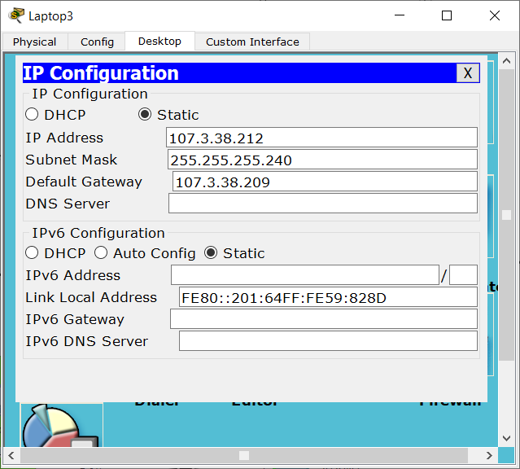

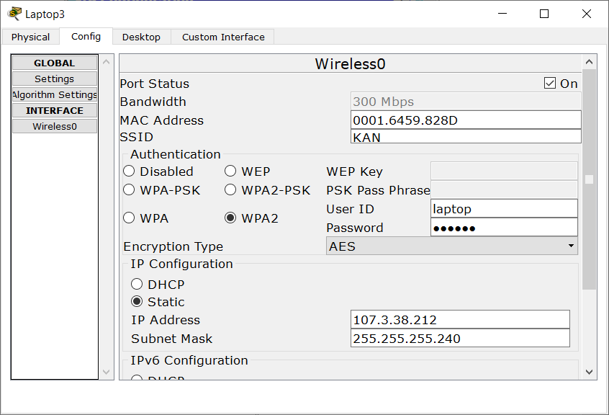

**1.12 IP Configuration Server0**

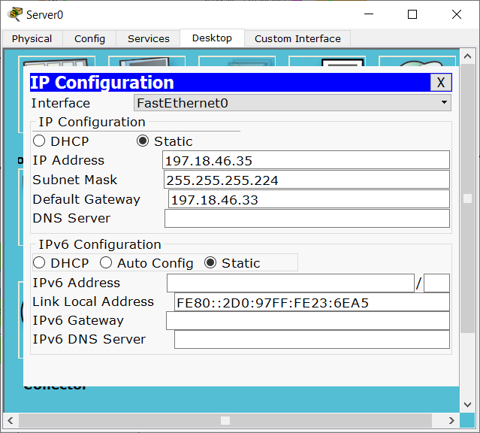

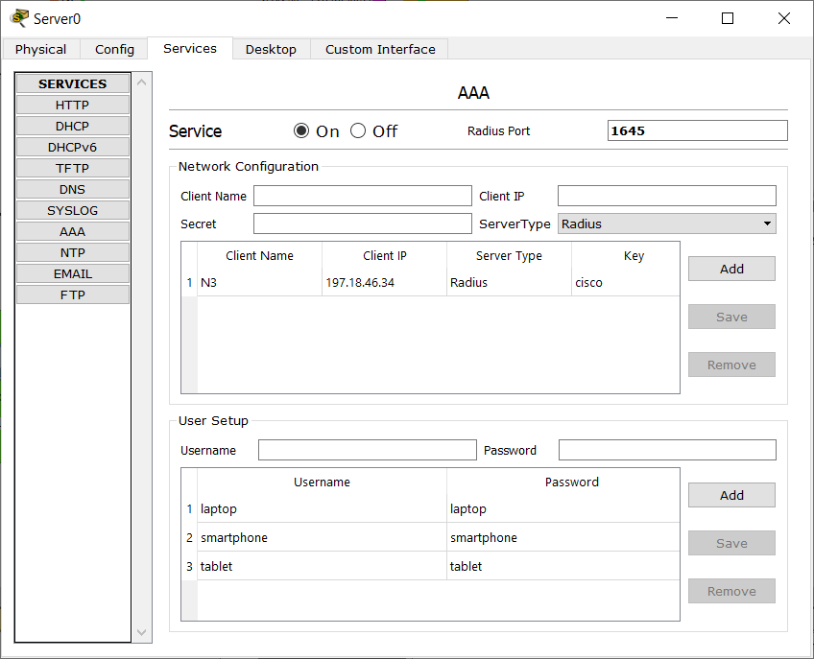

**РАБОЧИЕ МАТЕРИАЛЫ**

